思维印记 · 学生端闭环设计
The Student Loop | 让学生愿意回来 —— 但用对的方式
奖励「思考本身」,不奖励「停留时长」
你设计了教学法、设计了老师的 Dashboard——但学生那一侧的动机,还是空的。K12 学生为什么会回来用一个「批判性思维」产品? 这份文档回答这件事。但它有一条铁律,先讲清楚:这套闭环绝不能靠上瘾机制。 原因下面第一节就说。

0 · 一个必须先解决的矛盾
The tension we must resolve first
一般做「学生留存」,第一反应是游戏化:积分、徽章、连胜、排行榜、推送通知。对大多数产品没问题。但对你,这是个陷阱。
你的产品教学生「不被俘获」——不被操纵、不被自己的偏见、不被谄媚的 AI 带走;教元认知、教克制。如果它的留存机制是个老虎机式的多巴胺机器,那它就是在用学生身上、亲手做它声称要教学生抵抗的那件事。
这不只是虚伪,是自毁:一个靠上瘾机制留住学生的「批判性思维」产品,从根上就破产了。所以学生端只有一条铁律——
学生端的铁律
奖励「思考本身」,不奖励「停留时长」。
动机必须是真的——来自学生看见自己变强,不是来自被钩住。
你不想学生在产品里待越久越好;你想他变利了,然后去过更好的现实生活。

1 · 动机从哪来:三个真实的来源
Where real motivation comes from
心理学上,持久的内在动机来自三件事(自我决定理论)。它们恰好都和你的产品天然契合:
驱动力 | 含义 | 在你产品里靠什么兑现
胜任 Competence | 我在变强 | 技能树点亮 · rubric 成长轨迹(你最大的王牌)
自主 Autonomy | 这是我选的 | 带自己的东西来(我的作文 / 刷到的 / 想赢的争论)
联结 Relatedness | 和我在乎的有关 | 题材贴近真实生活(网红 / 游戏 / 辩论 / 作业)
最强的那个奖励:就是 Phoebe 那一刻——「原来我所有来源都是西方媒体」——看见自己思考的那个瞬间。这是你的产品能给的最高奖励:从外面看见自己怎么想。整个闭环存在的目的,就是制造并庆祝这种瞬间。它比任何积分都上头,而且是真的。

2 · 核心闭环
The core loop
把动机落成一个学生愿意一圈圈走下去的闭环——关键是:让他带真实的东西来,练完抓到一个他以前会漏的点,这个「看见」被记下、让他的能力地图亮一格,他觉得自己更利了,于是带下一个真实的东西回来。
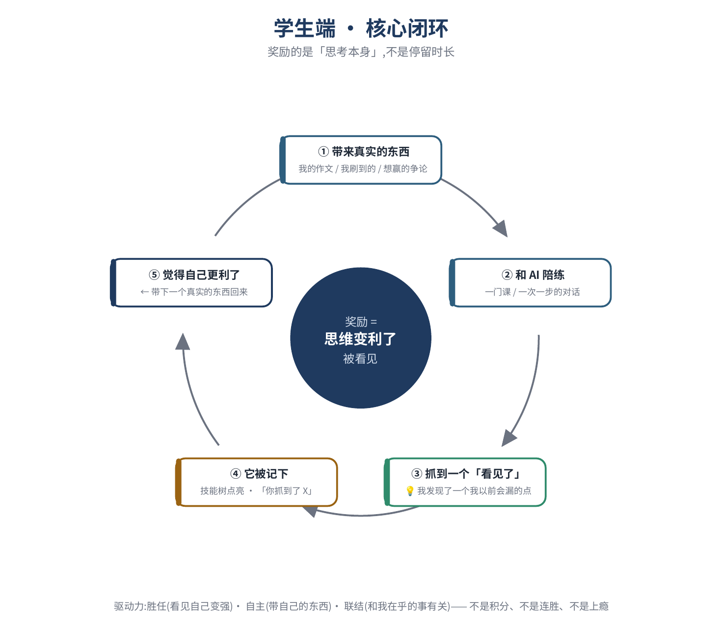
注意闭环的「回来」靠什么驱动:不是推送提醒,是「思维变利了、并被看见」。 这一圈每走一次,学生对自己的判断力多一分信心——这是真实、可持续、且和产品价值一致的留存。

3 · 五个产品元素
Five product elements
把闭环落成五个具体的、可做的产品元素:
一、个人技能树(成长地图):学生自己的那棵树(就是你刚做的那张),节点从暗 → 亮,而且是凭证据点亮——「你在这次对话里做到了 X」。不是攒积分,是「我的能力地图一格一格亮起来」。这是胜任感的主轴,也是产品名字「思维印记」的字面兑现。
二、「抓到了」时刻:学生一旦抓到一个东西(一个偏见、一个谬误、一个缺失的来源),系统当场标记:「💡 你刚刚抓到了一次挑拣证据」。庆祝的是思考动作本身——这是内在奖励的来源,不是外加的糖。
三、带自己的东西来:产品入口是一句「你想搞懂什么?」——作文、刷到的、想赢的争论。自主 + 联结一起给。它还有个副作用:让陪练内容永远是真实、相关的,而不是脱离生活的练习题。
四、「你的思维印记」(成长故事):周期性地、诚实地照给学生看他的思维怎么变了——「以前你会直接下结论,现在你会先找反方」。这是元认知的兑现:看见自己的成长,本身就是产品在教的能力。这是最打动人的一块,也最难被竞品抄。
五、诚实的反馈:具体、挣来的,不是注水的夸——「这次你没做让步段,下次试试找反方最强论证」。校准、建设性。注水的表扬会杀死内在动机,也违背产品「诚实、不谄媚」的价值。

4 · 绝不做的事(反模式)
Anti-patterns: what NOT to build
这几样是做学生留存的「默认动作」,但每一样都违背你产品的魂。明确不做:
别做 | 为什么不能做
老虎机式的随机奖励 | 违背「不被俘获」——不能一边教学生识别操纵,一边操纵他
惩罚式连胜 / 愧疚推送 | 违背对学生福祉的关心;断了就断了,不羞辱、不催
脱离真实能力的空积分 / 徽章 | 违背「诚实」;空奖励还会挤掉内在动机(被外在奖励替代)
把产品做上瘾 | 违背产品的魂——你要学生变利后去过更好的现实生活,不是戒不掉
排行榜 / 同侪竞争(默认不做) | 易伤福祉、把焦点从「我的成长」挪到「赢过别人」
关于社交:如果要有,做「看看同学怎么想的」(学习、启发),不做「谁分高」(竞争、排名)。前者强化联结,后者伤福祉。

5 · 老实说,留存长什么样
Honest retention: what it actually looks like
诚实一点:K12 批判性思维不会像游戏那样天天上瘾,也不该。别假装能把它做成日活多巴胺 App——那既做不到,也不该做。真实的使用节奏,是三股力叠加:
- 任务驱动(最高频):有真实任务时来——写作文、做作业、准备辩论、看到一个可疑的东西想查。这是最自然的触发,也是产品「真的有用」的体现。
- 成长驱动(周期性):隔段时间回来看自己的技能树长了多少、读一次「你的思维印记」。这是胜任感把人拉回来。
- 学校节奏(基线):老师布置 = 提供稳定的基线频率。这是 B 端(学校)给你的留存地基;C 端的孩子,主要靠前两股。
所以学生端真正的「钩子」是:「它真的帮我搞定真实的事,而且我能感觉到自己在变利。」 不是「我戒不掉」。这是诚实、可持续、且不背叛产品价值的留存——也是唯一和「训练不被俘获的人」自洽的留存。

6 · 落地(先做最小闭环)
MVP of the student loop
先把最小闭环跑通,别一上来就堆元素:
- 入口:一句「你想搞懂什么?」——让学生带自己的东西进来(①)。
- 一次陪练:走一门课 / 一次一步的对话(②)。
- 抓到 + 点亮:对话里标出「你抓到了 X」(③),并让技能树点亮一格(④,用你刚做的那张树的可点亮版)。
- 偶尔一句成长反馈(⑤):诚实、具体。
- 「你的思维印记」:先做成每月一次的简单回顾(系统从 rubric 数据生成),不用一开始就实时。
- 先不做任何社交 / 排行榜 / 连胜。先把「看见自己变强」这一条做扎实——它一个,就够支撑早期留存。
一句话收口:学生端的闭环,本质是把你产品最珍贵的东西——「看见自己思考」那一刻——做成一个可重复、被记录、看得见的循环。它让学生回来,不是因为被钩住,而是因为每来一次,他对自己的脑子多一分信心。这,才配得上「思维印记」这个名字。

